2014—2015学年度第一学期盟校期末联考
高 二 数 学（文科）
考生注意：
1. 本试卷分第Ⅰ卷（选择题）和第Ⅱ卷（非选择题）两部分，共150分。考试时间120分钟。
2. 请将各题答案填在试卷后面的答题卡上。

第Ⅰ卷（选择题 共60分）
一．选择题（本大题共12小题，每小题5分，共60分. 在每小题给出的四个选项中只有一项是符合题目要求的）．
1．函数y＝8x＋(x>0)的最小值是( )
A．2 B．3 C．8 D．10
2．“x＝1”是“(x－1)(x－2)＝0”的 （ ）
A．充分不必要条件 B．必要不充分条件
C．充要条件 D．即不充分也不必要条件
3．抛物线y＝x²的准线方程是（ ）
A．y＝1 B．y＝－1 C．x＝－1 D．x＝1
4．命题：“若，则”的逆否命题是 （ ）
A．若，则 B．若，则
C．若，则 D．若，则

5．下列给出的赋值语句正确的是( )
A．6＝A B．M＝－M
C．B＝A＝2 D．x＋5y＝0
6．从1,2,3,4,5,6这6个数字中，不放回任取两数，两数都是偶数的概率是( )
A． B． C． D．

7．如图所示，程序框图的输出结果是( )
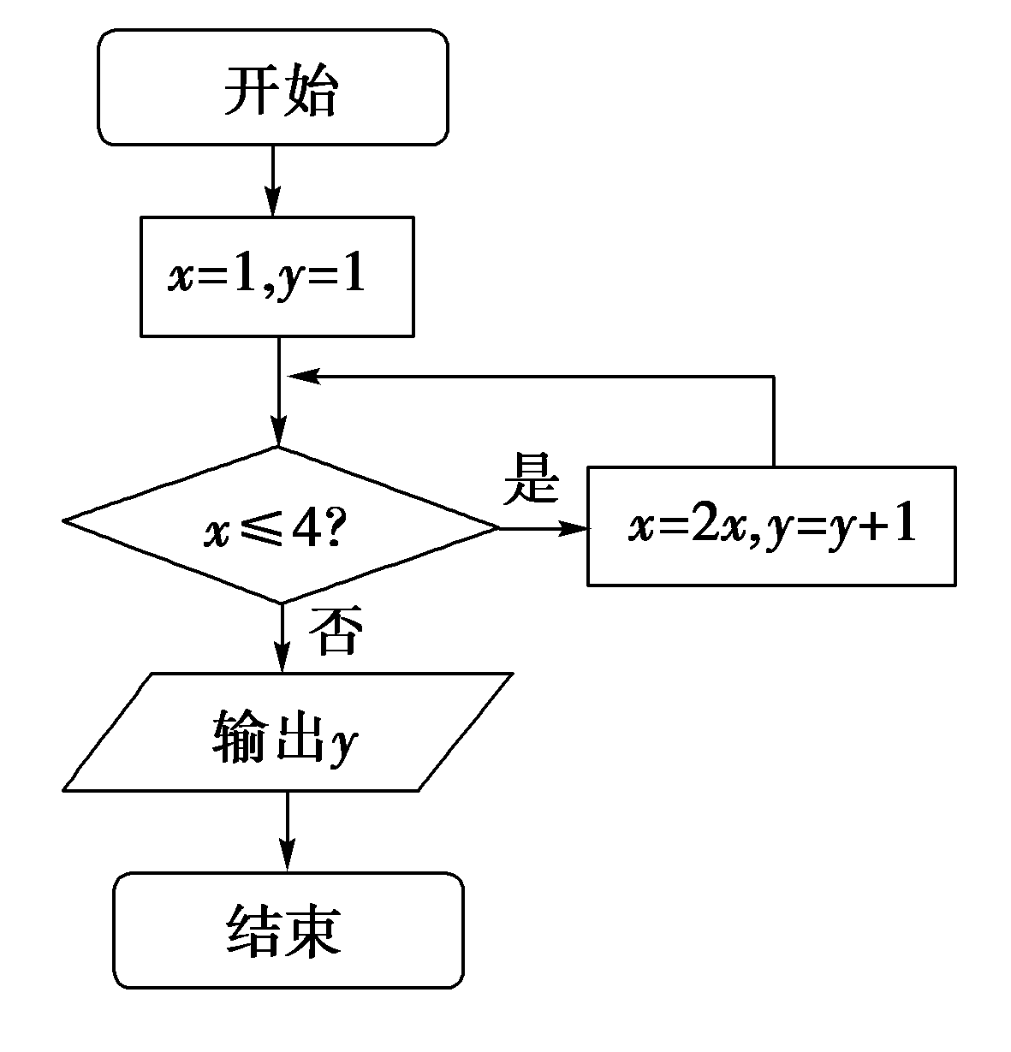
A．4 B．6 C．5 D．3
8．若点的坐标为，$F$是抛物线$y^{2}=2x$的焦点，点在抛物线上移动时，
使$\left|\text{MF}\right|+\left|\text{MA}\right|$取得最小值的的坐标为（ ）
A．$\left(0,0\right)$ B．$\left(\frac{1}{2},1\right)$ C．$\left(1,\sqrt{2}\right)$ D．$\left(2,2\right)$
9．某校在“创新素质实践行”活动中，对学生的调查报告进行了评比，如图是将60篇学生调查报告的成绩分成5组画出的频率分布直方图．已知从左往右4个小组的频率分别是0.05,0.15,0.35,0.30，那么在这次评比中被评为优秀的调查报告有(分数大于等于80分为优秀，且分数为整数)( )
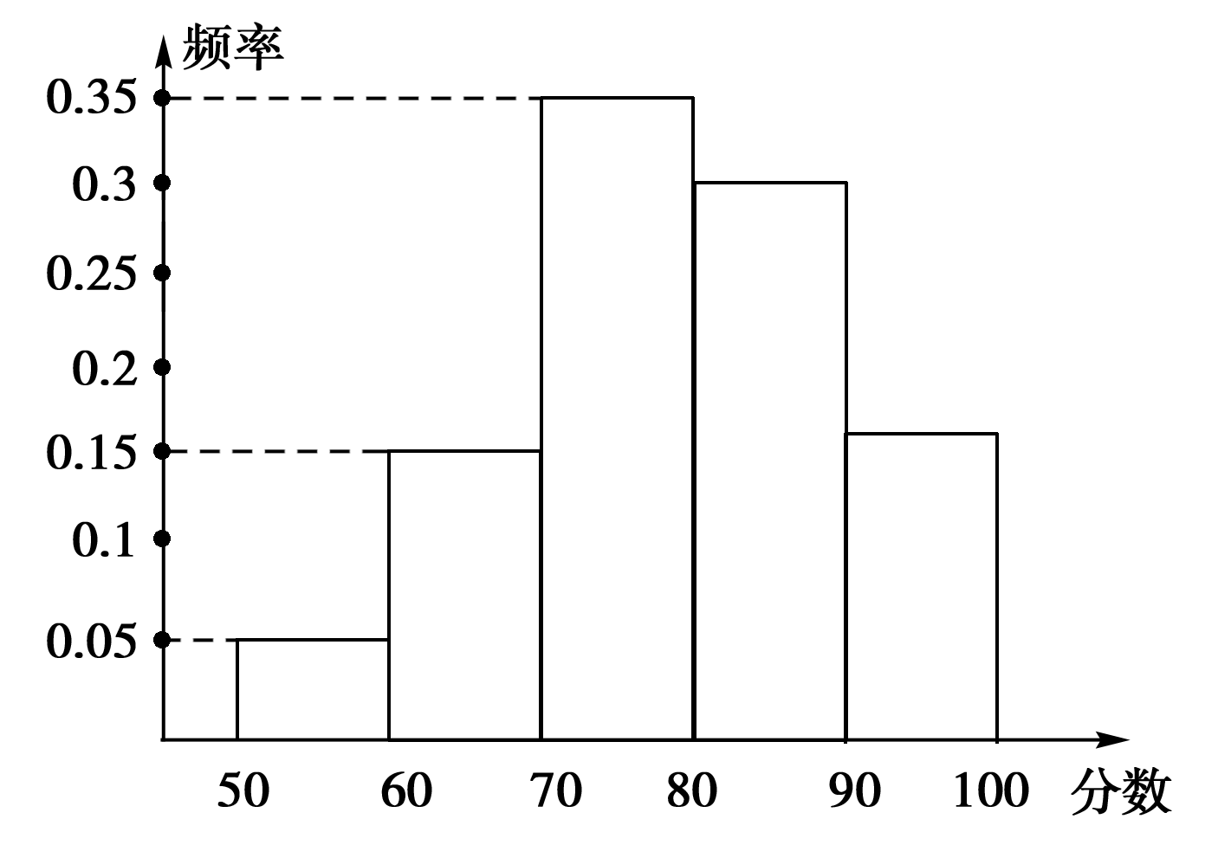
A．18篇 B．24篇 C．27篇 D．25篇
10. 若椭圆与直线交于两点，过原点与线段的中点的直线的斜率为，则的值为 （ ）
A． B． C． D．

11．已知圆x²＋y²＋2x－4y＋1＝0关于直线2ax－by＋2＝0(a>0，b>0)对称，则＋的最小值是( )
A．4 B．6 C．9 D．8
12．我们把由半椭圆与半椭圆合成的曲线称作“果圆”(其中).如图,设点$F_{0},F_{1},F_{2}$是相应椭圆的焦点,A₁、A₂和B₁、B₂是“果圆”与x,y轴的交点,若△ F₀F₁F₂是边长为1的等边三角,则a,b的值分别为( )
A.$\frac{\sqrt{7}}{2},1$ B.$\sqrt{3},1$ C.5,3 D.5,4

第Ⅱ卷（非选择题 共90分）
二、填空题：（本大题共4小题，每小题5分，共20分）
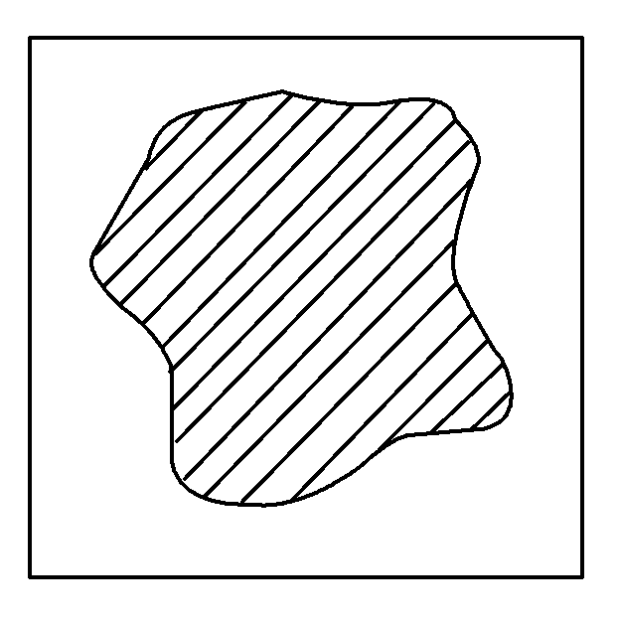
13. $k<2\text{是方程}\frac{x^{2}}{4−k}+\frac{y^{2}}{k−2}=1$表示双曲线的______________条件
14．如图，边长为2的正方形中有一封闭曲线围成的阴影区域，在正方形中随机撒一粒豆子，落在阴影区域内的概率为，则阴影区域的面积为 ________
15．设x>－1，则函数y＝的最小值是________．
16．已知椭圆$C：\frac{x^{2}}{4}+\frac{y^{2}}{3}=1$，使得对于直线$l：y=4x+m$，椭圆$C$上有不同的两点关于该直线对称，则$m$的取值范围为___________．

三、解答题(本大题共6小题,共70分,解答应写出必要的文字说明、证明过程及演算步骤.)

17．(本题满分10分)已知命题p：x∈[1,2]，x²－a≥0， 命题q：x₀∈R，x＋2ax₀＋2－a＝0.
若命题“p∧q”是真命题，求实数a的取值范围。

18．(本题满分12分)一箱方便面共有50包，从中用随机抽样方法抽取了10包称量其重量(单位：g)结果为：60.5 61 60 60 61.5 59.5 59.5 58 60 60
(1)指出样本数据的众数、中位数、平均数；
(2)求样本数据的方差．

19．(本题满分12分)将一颗质地均匀的正方体骰子先后抛掷两次，记第一次出现的点数为x，第二次出现的点数为y.
(1)求事件“x＋y<4”的概率；
(2)求事件“|x－y|＝3”的概率．

20． (本题满分12分)某房地产开发公司计划在一楼区内建造一个长方形公园ABCD，
公园由长方形的休闲区A₁B₁C₁D₁(阴影部分)和环公园人行道组成．
已知休闲区A₁B₁C₁D₁的面积为4000m²，人行道的宽分别为4m和10m.求：
(1) 若设休闲区的长A₁B₁＝xm，求公园ABCD所占面积S关于x的函数S(x)的解析式；
(2) 要使公园所占面积最小，休闲区A₁B₁C₁D₁的长和宽该如何设计？
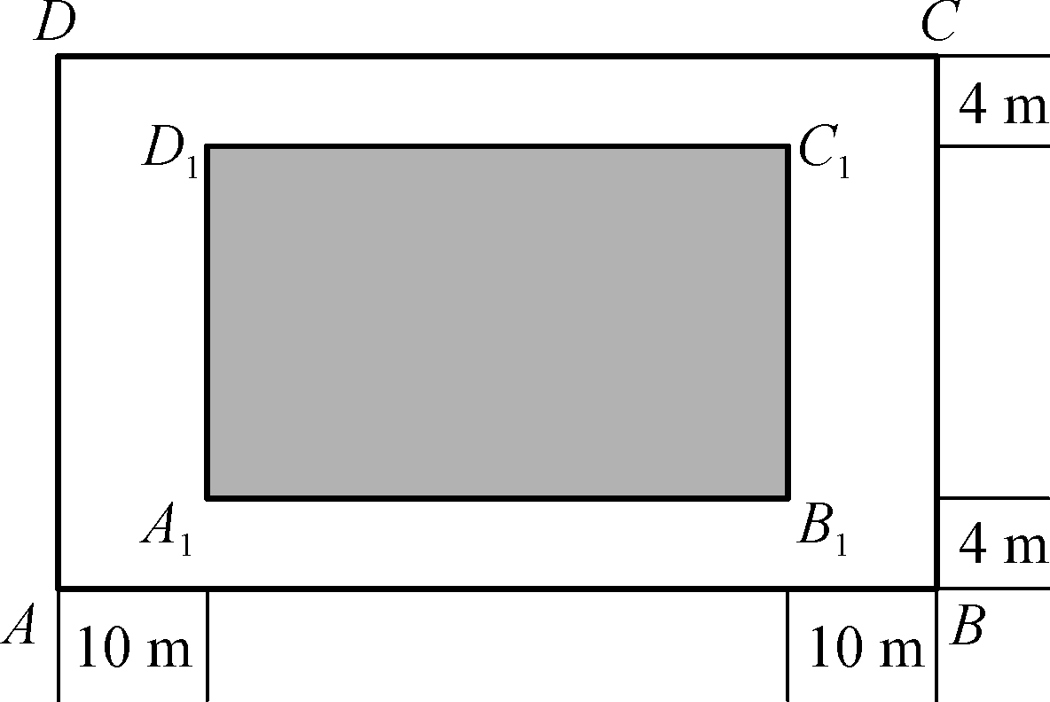

21．(本题满分12分)已知抛物线y²＝2x，直线l过点(0，2)与抛物线交于M，N两点，以线段MN的长为直径的圆过坐标原点O，求直线l的方程．

22．(本题满分12分)已知椭圆的中心在原点，焦点在x轴上，离心率为，且经过点M(4,1)，直线l：y＝x＋m交椭圆于A，B两点．
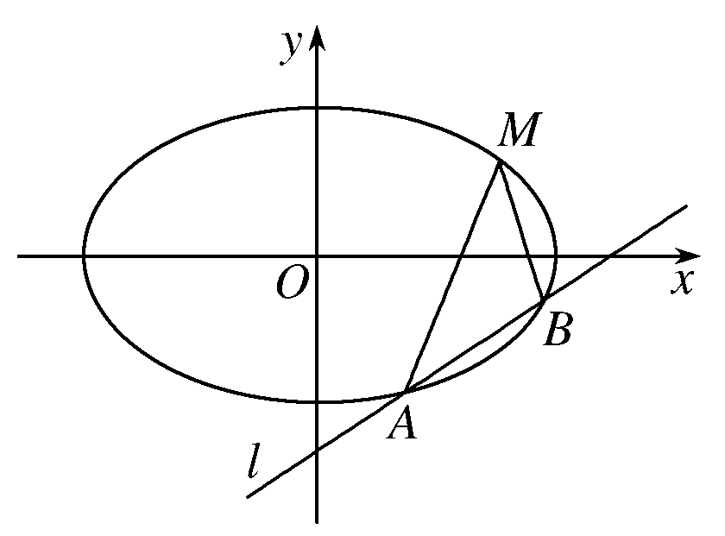
(1)求椭圆的方程；
(2)若直线l不过点M ，试问直线MA，MB与x轴能否围成等腰三角形？
2014—2015学年度第一学期盟校期末联考
高二数学（文科）答案解析

一．选择题（本大题共12小题，每小题5分，共60分. 在每小题给出的四个选项中只有一项是符合题目要求）．
题号 | 1 | 2 | 3 | 4 | 5 | 6 | 7 | 8 | 9 | 10 | 11 | 12
答案 | C | Ａ | B | D | B | D | A | D | C | A | C | A
二.填空题（本大题共四小题，每小题5分，共20分）

13. 充分不必要 ； 14． ； 15. 9 ； 16. ．

三、解答题(本大题共6小题,共70分,解答应写出必要的文字说明、证明过程及演算步骤.)
17．解：由“p且q”是真命题，则p为真命题，q也为真命题． ---------------2分
若p为真命题，a≤x²恒成立，∵x∈[1，2]，∴a≤1 ①； ---------------5分
若q为真命题，即x²＋2ax＋2－a＝0有实根，
△＝4a²－4（2－a）≥0，即a≥1或a≤－2 ②， ---------------8分
对①②求交集，可得{a|a≤－2或a＝1}，
综上所求实数a的取值范围为a≤－2或a＝1． ---------------10分
18．解：(1)这组样本数据的众数是60，中位数为60，样本平均数x＝×(60.5＋61＋60＋60＋61.5＋59.5＋59.5＋58＋60＋60)＝60. ---------------6分
(2)样本数据的方差为
s²＝[(60.5－60)²＋(61－60)²＋(60－60)²＋(60－60)²＋(61.5－60)²＋(59.5－60)²＋(59.5－60)²＋(58－60)²＋(60－60)²＋(60－60)²]＝0.8. ---------------12分
19．解： 设(x，y)表示一个基本事件，则掷两次骰子包括：(1,1)，(1,2)，(1,3)，(1,4)，(1,5)，(1,6)，(2,1)，(2,2)，……，(6,5)，(6,6)，共36个基本事件．---------------4分
(1)用A表示事件“x＋y<4”，则A包括：(1,1)，(1,2)，(2,1)共3个基本事件．
∴P(A)＝＝，所以事件“x＋y<4”的概率为. ---------------8分
(2)用B表示事件“|x－y|＝3”，则B包括：(1,4)，(2,5)，(3,6)，(4,1)，(5,2)，(6,3)，共6个基本事件．
∴P(B)＝＝，所以事件“|x－y|＝3”的概率为. ---------------12分
20．解：(1) 由A₁B₁＝x，知B₁C₁＝， -----------2分
S＝(x＋20)＝4160＋8x＋(x>0)． ---------------6分
(2) S＝4 160＋8x＋≥4160＋2＝5760，-------------10分
当且仅当8x＝即x＝100时取等号，∴ 要使公园所占面积最小，休闲区A₁B₁C₁D₁的长为100m、宽为40m. --------12分

21．解：由题意，知直线l的斜率存在，
设为k，则直线l的方程为y＝kx＋2(k≠0)，---------------2分
解方程组消去x得ky²－2y＋4＝0，
Δ＝4－16k>0k<(k≠0)， -----------5分
设M(x₁，y₁)，N(x₂，y₂)，则y₁＋y₂＝，y₁·y₂＝，
x₁·x₂＝(y₁·y₂)²＝- --------------8分
OM⊥ONk_{OM}·k_{ON}＝－1，∴x₁·x₂＋y₁·y₂＝0，
∴＋＝0，解得k＝－1. -------------11分
所以所求直线方程为y＝－x＋2，即x＋y－2＝0. ------------12分
22．解：(1)根据题意，设椭圆的标准方程为＋＝1(a>b>0)， ----------2分
因为e＝，a²－b²＝c²，所以a²＝4b².
又椭圆过点M(4,1)，所以＋＝1，
则可得b²＝5，a²＝20，
故椭圆的方程为＋＝1. ----------4分
(2)将y＝x＋m代入＋＝1并整理得
5x²＋8mx＋4m²－20＝0，
Δ＝(8m)²－20(4m²－20)>0，得－5<m<5.
设直线MA，MB的斜率分别为k₁和k₂，
A(x₁，y₁)，B (x₂，y₂)，
则x₁＋x₂＝－，x₁x₂＝. -----------8分
k₁＋k₂＝＋
＝.
上式分子＝(x₁＋m－1)(x₂－4)＋(x₂＋m－1)·(x₁－4)
＝2x₁x₂＋(m－5)(x₁＋x₂)－8(m－1)
＝－－8(m－1)＝0，即k₁＋k₂＝0. 所以直线MA，MB与x轴能围成等腰三角形． -----------12分

